[极度震惊！杭州师范大学衰老研究所创所所长2014年PLOS One论文被撤回](https://mp.weixin.qq.com/s?__biz=MzkyODUyMDc5MQ==&mid=2247499676&idx=3&sn=83bc3156ec6b0564af4db7063c970756&chksm=c37eca906d99ba535a0ba6cd21333ecf68d5216ddb02c42dc3c4f6c376316ad3a67013ad4bbc&scene=126&sessionid=1741972767)

[天眼学术](javascript:void(0);)2025-03-07 00:06:00湖南

#1**Elisabeth M Bik**于2021年1月发表评论

图3、4和6。

红框：图3A的ERK印迹中的三个泳道看起来与图3B的ERK斑点中的三条泳道相似。注意一处倾斜的划痕。

绿框：在图4B的DMSOO和Go6983印迹中，可以看到相同的两条车道，但在镜像中。注意一个点和划痕。

蓝框：图3B中的六个ERK通道看起来与图6B的ERK印迹中的六条通道相似

2015年10月向该杂志报道，但截至今天没有采取任何行动。

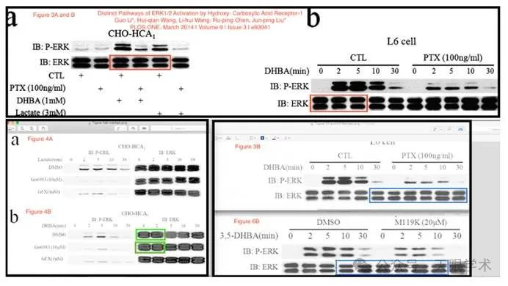

#2***Hoya camphorifolia***于2025年3月发表评论

2025年3月4日撤回。

本文[1]发表后，人们对图2-6中的结果表示担忧。

特别是：

尽管代表了不同的实验条件，但以下车道看起来相似：

图2e 3,5-DHBA IB:ERK通道2-5和图4f IB:ERKs通道1-4图3a-IB：ERK通道3-5，图3b-IB：垂直翻转时的ERK通道1-3和图6b-IB：竖直翻转时的RK通道4-6。

图3b IB:ERK通道5-10和图6b IB:ERK4-9图4b DMSO IB:ERK1-2和图4b Go6983（10μM）IB:水平翻转时的ERK通道1-2。

图4d IB:ERK通道3-7和图5a DMSO右侧面板通道1-5。

以下面板似乎存在垂直不连续性：

图6a-IB:2号和3号车道之间的ERK。

图6c IB:P-ERK位于通道5和6之间以及通道9和10之间。

第一作者表示，在图2-6的准备过程中出现了错误。第一作者为图2-6中的一些面板提供了潜在的印迹和个体水平的定量数据。经编辑审查，提供的基础数据不足以解决上述问题，并对这些数字中公布的结果的有效性和可靠性提出了进一步的担忧。

鉴于上述未解决的问题，PLOS One编辑撤回了这篇文章。

GL没有回应最终的编辑决定。HQW、LHW、RPC和JPL要么没有直接回应，要么无法联系到。

衔接：

https://journals.plos.org/plosone/article?id=10.1371/journal.pone.0093041

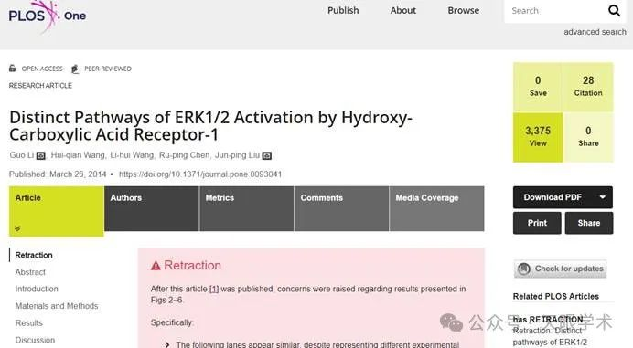

作者简介：

刘俊平，男，医学学士、硕士，理学博士（蒙纳士大学）。1987-2010年留学澳大利亚。1992年博士毕业。1996年任英女皇二世研究员、分子信号传导研究室主任。1999年任澳大利亚医学健康理事会高级研究员。曾任Monash大学高级讲师、副教授，墨尔本大学教授，澳华生物医学协会主席。在国际书刊上发表学术论文100多篇。2011年1月正式加盟杭州师范大学。组建杭州师范大学衰老研究所。着力于染色体端粒方向的研究，并在国际期刊发表了100多篇学术论文，其中也包括在《Nature》和《Science》等著名杂志。1995年获澳大利亚联邦医学卫生研究员协会首次博士后奖、澳大利亚神经科学学会AW Campbell 杰出神经科学研究奖，1996获澳大利亚内分泌协会Servicer Award奖、澳大利亚生命科学研究奖，2009年获得澳大利亚Beckman Coulter科学发现奖，刘俊平成为至今荣获该奖项的华人，并成为了五项专利的发明人，获得澳大利亚政府科学研究基金，多次获澳大利亚国家级奖励。2011年10月，他带领他的科研团队，“端粒相关蛋白对人类重大疾病作用机制的研究”项目，在2012年度国家重大科学研究计划中成功立项。该项目实现了杭州师范大学主持国家重大科学研究计划项目零的突破，也是浙江省属高校中首次获得国家重大科学研究计划项目立项。

评论衔接：

https://pubpeer.com/publications/1A10F4ACE7FBC234C3C8356EB44884#2

免责声明：

本报道中的信息均来源于学术网站及已公开资料，我们对其准确性及完整性不做任何保证。如果有任何纰漏或不实之处，请通过QQ 642007239与我们联系。